#### **V2 : J’identifie, je corrige les non conformités d’un prototype**

#### **Implantation capteur sur robot sumo**

Les capteurs adversaires VL53L0X sont positionnés à l’avant du robot pour maximiser leur champ de détection dans la direction de l’adversaire. Ils sont montés sur un support conçu sur mesure (voir ci-dessous), découpé dans une planche de bois, qui assure leur stabilité et leur alignement précis.

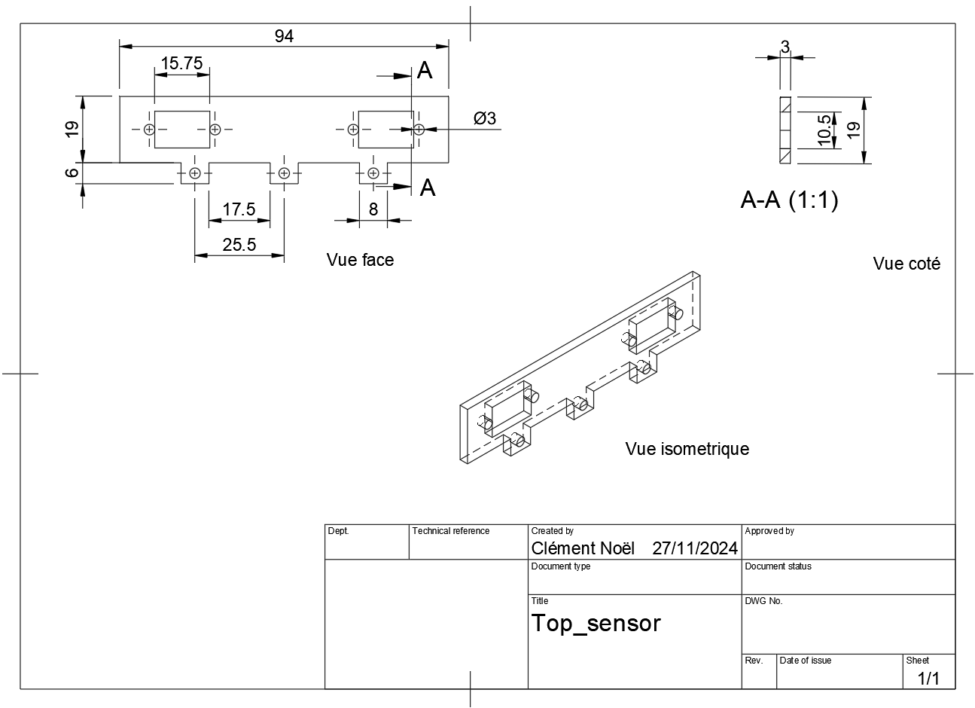

**F**igure : Support pour les deux capteurs adversaires, ref VL53L0X

#### **Prévisualisation sur robot sumo**

La modélisation en CAO du robot montre l’intégration des différents composants, dont le support des capteurs adversaires VL53L0X, les roues, les moteurs, les capteurs de ligne, et le contrôleur Arduino. Cette prévisualisation permet de vérifier l'agencement optimal des éléments pour assurer un fonctionnement fluide tout en respectant les contraintes d’espace et de stabilité.

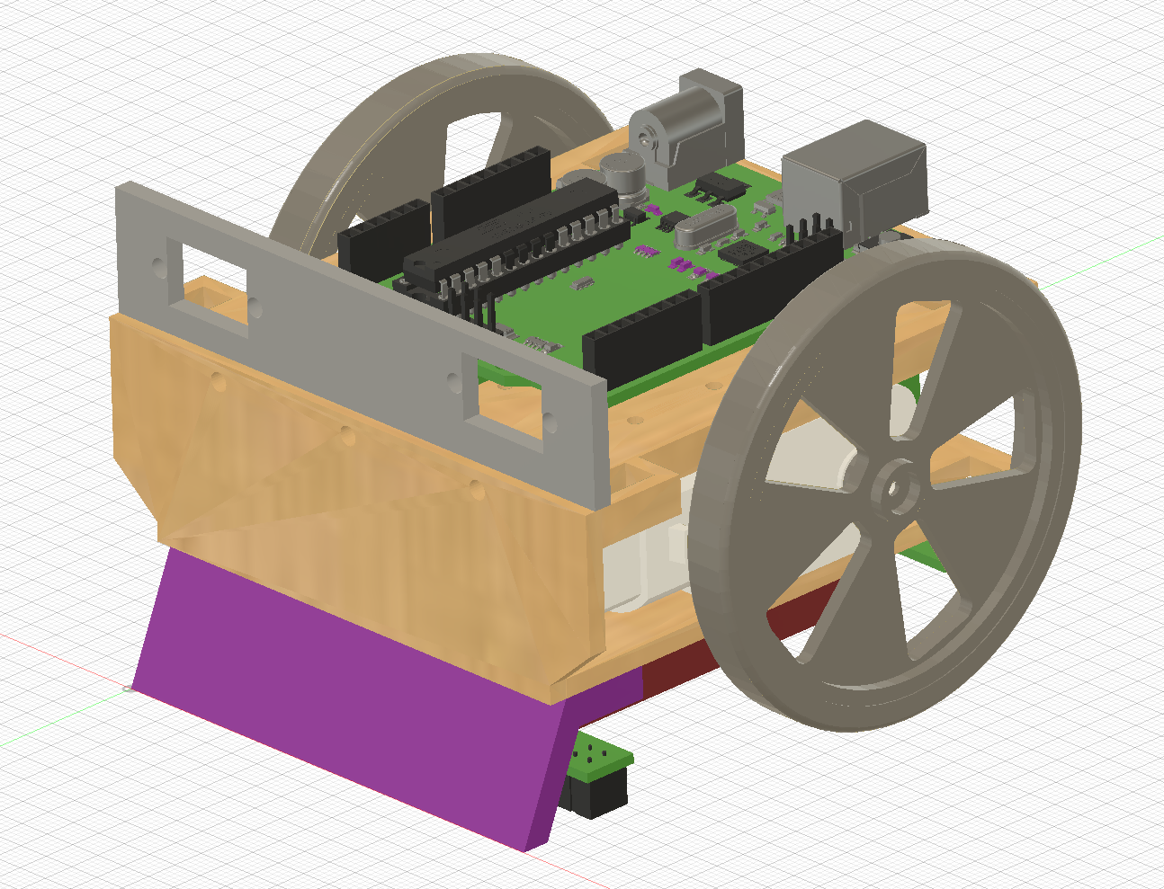

Figure : Prévisualisation CAO, du robot avec le support capteur, d'autres composants sont également présents : roue, moteur, capteurs ligne et contrôleur arduino.

Malheureusement, la première version de la pièce n’était pas conforme, les perçage rectangulaire ne respectait pas la dimension des capteurs VLX58Xk,

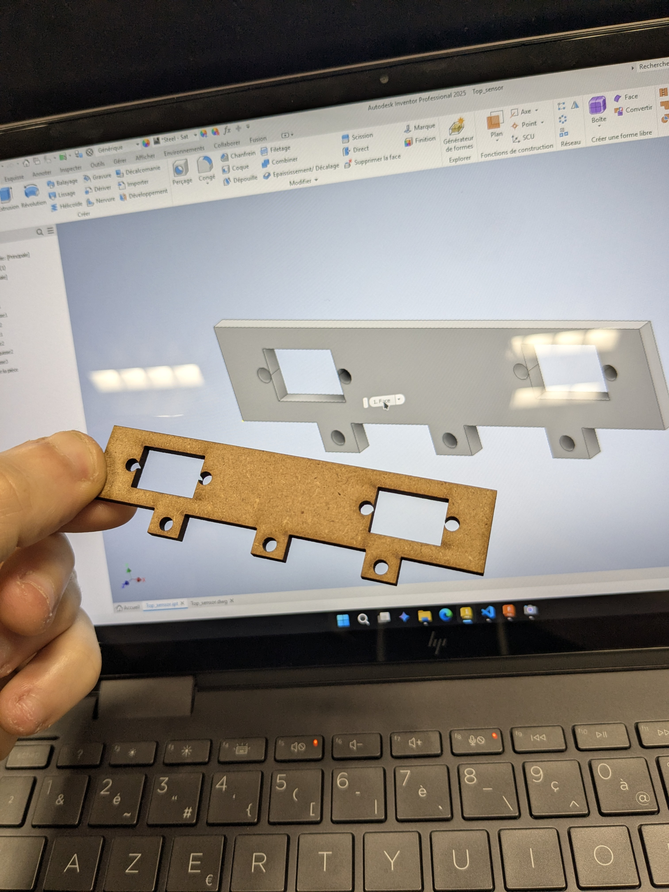

Figure 1 : pièce non conforme

J’ai du modifier la pièce initialement conçu sur Fusion 360 et corrigée les dimensions.

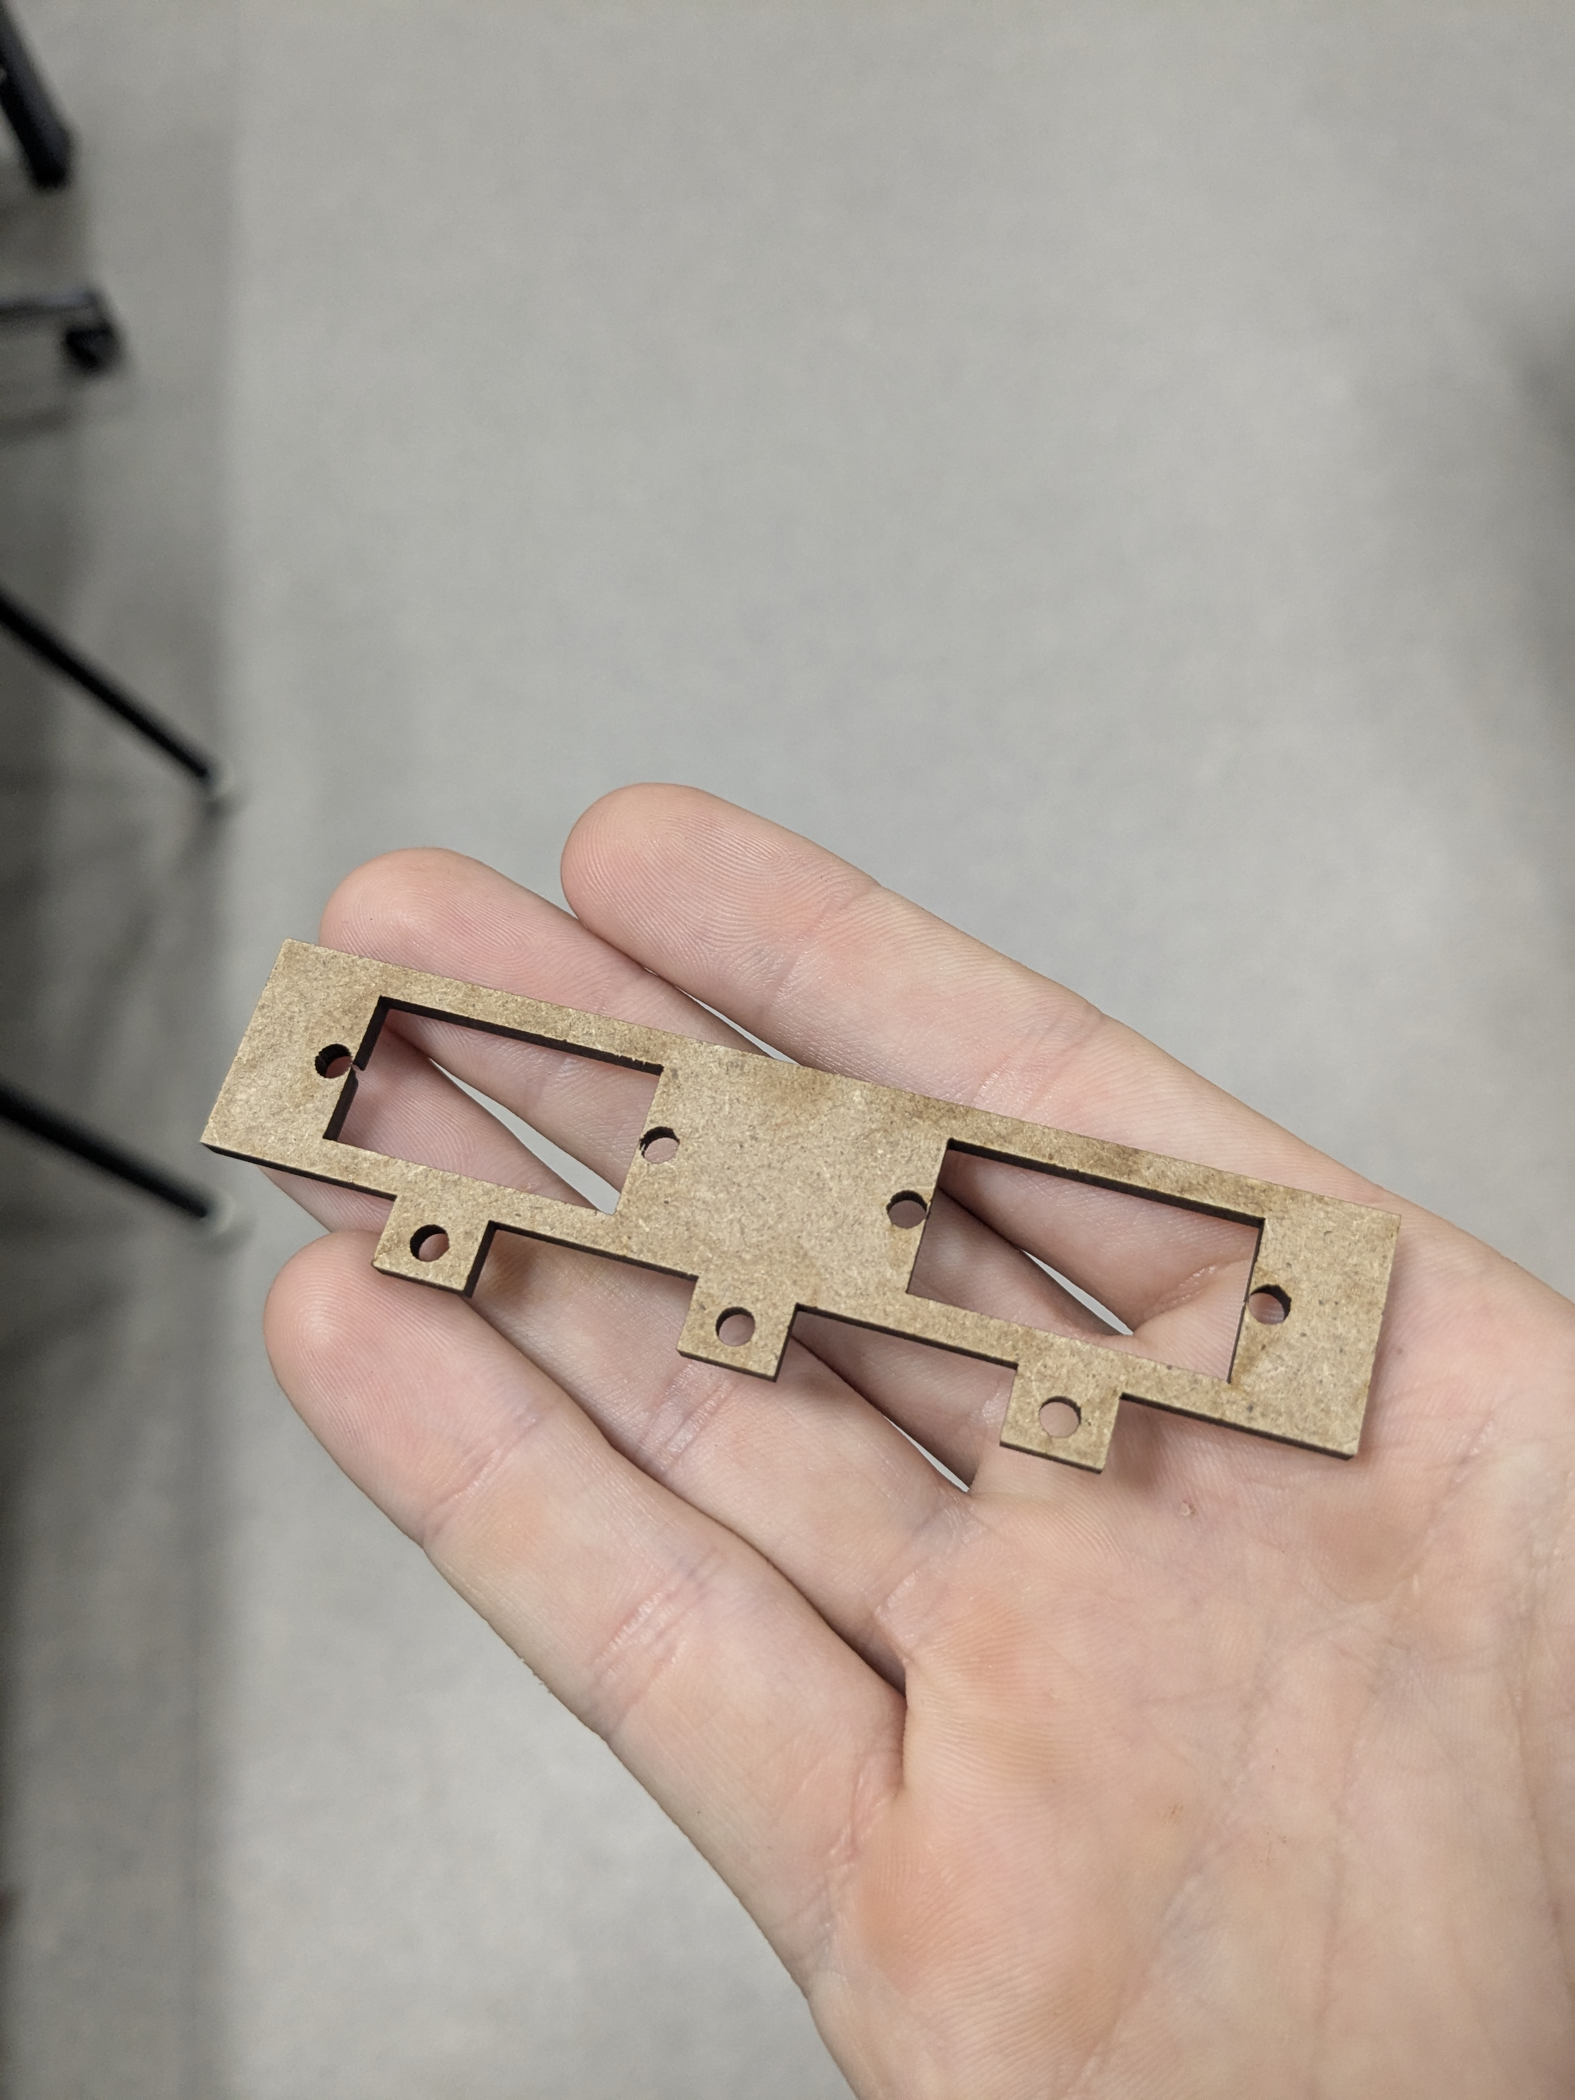

Figure 2 : pièce conforme